Intrebari Etapa a II
1) Compania XX a pornit acum câţiva ani, o amplă campanie împotriva folosirii XX ca verb. In acest scop, pe lângă alte acţiuni de natură persuasive< sau legală, au lansat fluturaşi în care se spunea: Nu poţi să faci XX unui document, dar poţi să-l manipulezi cu ajutorul literei C folosind noul nostru XX. Ce am înlocuit prin XX şi a manipula cu ajutorul literei C?
R: XX=Xerox
A manipula cu ajutorul literei C = a copia
C: Combinaţia de taste Control C este utilizată la calculatoare pentru a copia informaţie în memoria tampon. Fraza era: You cannot Xerox a document but you can copy it on our new Xerox Brand copy machine
S: Wikipedia
A: Ion-Mihai Felea (Fantastic 7)

2) Un pastor protestant a stârnit ilaritatea asistenţei sale, în timpul unei predici ţinută în Namibia anilor 80 ai sec. XX, cu replica: Şi X sunt oameni. In acel moment, pastorul respectiv a aflat că şi între negri există discriminare rasială. Vă rugăm să ne spuneţi ce am înlocuit prin X dacă X se consideră a fi primii locuitori ai sudului Africii.
R: Boşimanii (Buşmen)
C: Boşimanii erau (sunt şi acum dar mai discret) desconsideraţi de catre majoritatea Bantu
S: Cunoaşterea Inutilă de Jean-Francois Revel
A: Ion-Mihai Felea (Fantastic 7)

3) Odată, profesorul Alan Bloom şi-a pus un student în faţa unei probleme de morală practică: inchipuie-ţi, i se adresează Bloom intervievatului, c<a eşti guvernator britanic în India secolului XIX. Ţi s-a adus la cunoştinţă că o văduva urmează să fie îngropată de vie împreună cu proaspăt răposatul ei soţ, în conformitate cu un obicei indigen. Cum procedezi? Reproduceţi răspunsul pe foaie daca el este în acelaşi timp o metoda de scuturare a reponsabilităţii, dar şi o constatare foarte pertinentă.
R: Englezii nu aveau ce să caute în India
S: Cunoaşterea Inutilă de Jean-Francois Revel
A: Ion-Mihai Felea (Fantastic 7)

4) Autorul întrebării fumează. Atunci când cumpără un pachet nou, de cele mai multe ori, fumează 3 ţigări într-un timp foarte scurt. Răspundeţi fără economie de ce face asta, iar pentru cei care se întreabă: nu, autorul nu are strămoşi japonezi.
R: In spatiul lăsat liber îşi pune bricheta (raspunsul “pentru economie de spatiu” nu se acceptă pentru ca echipele au fost rugate să răspundă fără economie)
C: Japonezii sunt recunoscuţi pentru folosirea judicioasă a spaţiului
S: Plămânii lui Ion-Mihai Felea (Fantastic 7)

5) Iată o istorie neobişnuită a două cuvinte asemănătoare fonetic dar cu sens diametral opus, unul în romană, altul în spaniolă. Neobişnuit este faptul că au provenit de la acelaşi cuvânt latin, al cărui sens diferă şi el de sensul primelor două. Iniţial, cuvântul latin reprezenta o comandă. Dacă această comandă se dădea viitoarelor legiuni Dacice atunci viza corturile, dar dacă se dădea viitoarelor legiuni hispanice, viza velele. Astfel au apărut antonimele de care vă vorbeam. Scrieţi vă rog, cuvântul din româna.
R: Plecare
C: Comanda era: “plicare”. Daca se dădea legiunilor care plecau în Dacia, însemna: “strângeţi corturile” şi marca începutul călătoriei, adică plecarea. Dacă se dădea legiunilor care plecau în Spania, însemna: “strângeţi velele”, şi marca sfârşitul călătoriei, adică sosirea.
S: Exista oare istorie adevarată de Neagu Djuvara
A: Ion-Mihai Felea (Fantastic 7)

6) Drept inspiraţie mi-a servit un articol despre calambur. Scria acolo despre o întamplare din viaţa lui George Enescu. Acesta concerta nu doar pe marile scene ci şi în oraşe mici de provincie. Odată, într-o astfel de aşezare, primarul s-a lansat într-un lung şi plictisitor discurs de bunvenit. Văzând că sala începe să dea semne de near<bdare şi profitând de o pauză a oratorului, Enescu a făcut zâmbind către public: Nu vă temeţi…şi a continuat printr-un dicton latin modificat. Vă rugăm să scrieţi pe foaie ce ar fi afirmat Enescu că rămâne.
R: scripca
C: Muzicianul a spus: Nu vă faceţi griji, verba volant, scripca manent, un calambur bazat pe asemanarea scripca/scripta. Dictonul latin este: verba volant, scripta manent , adica: vorbele zboară, ce e scris ramane. Răspunsul vioara nu se accepta.
S. Revista A mic, 2009
A: Ion-Mihai Felea (Fantastic 7)

7) Banc din perioada comunistă.
Vine Jora la şcoală şi îi spune profesoarei:
- Tovarăşa profesoară, pisica mea a fătat 5 motanaşi şi toţi 5 sunt comunişti!
Dupa cateva saptamani, profa îl intreabă pe Jora:
- Ce-ţi mai fac motănaşii comunişti, măi Jorel?
- Foarte bine, tovarăşa profesoarâ, doar că nu mai sunt comunişti.
Rugat să explice, Jora a spus că, între timp, în viaţa motănaşilor a avut loc un eveniment.
Vă rugăm să ne spuneţi care.
R: motănaşii au făcut ochi/li s-au deschis ochii
C: umorul se bazează pe faptul că odată ce ţi se deschid ochii (la sens figurat) vezi că, de fapt, comunismul e un căcat mare
S: O carte de bancuri a cărei denumiri am uitat-o, dacă i-o fi cuiva tare interesant, pot s-o caut prin casă
A: Ion-Mihai Felea (Fantastic 7)

8) Fericit să fie el, precum fericit îi este numele căci originar de la Marea Adriatica este. 451 de ani îl despart de cel cu care nu are, probabil, nici o legatură. Un “e” nu-i ajunge ca să fie jurnalist la ziarul Gandul. I s-a spus ca nu va ajunge niciodata vrăjitor al Dunării deoarece are prea mult tupeu, i s-a mai spus ca ar fi şi egocentrist. Ar scăpa de acuzaţia din urma (nefondată de altfel) dacă cel care a recuperat de la Lvov manuscrisul Tiganiadei nu ar răspunde la această întrebare. Cine este el?
R: Adrian Macari
C: Adrian înseamnă “originar de la Marea Adriatică”, Macari în greaca veche înseamnă “fericit”, acum 451 de ani a murit cronicarul şi episcopul Macarie. Adrian Macarie este ziarist la Gândul. Vrăjitor al Dunării = Mag+Istru. Gheorghe Asachi a fost cel care a recuperat de la Lvov manuscrisul “Tiganiadei”. Dacă echipa Asachi nu ar fi răspuns la aceasta întrebare, nimeni nu i-ar mai putea spune lui Adrian Macari că se gândeşte doar la sine.
A: Ion-Mihai Felea (Fantastic 7)

9) Asta e o transcripţie a unei convorbiri radiale reale între un vas din
Armata Statelor Unite şi autorităţile canadiene de coastă din Newfoundland
în octombrie 1995.
Americanii: Vă rugăm, schimbaţi directia voastră cu 15 grade la nord cu
motivul de a evita ciocnirea.
Canadienii: Recomandăm ca DV să schimbaţi direcţia VOASTRA cu 15 grade la
sud ca să evităm ciocnirea.
Americanii: Aici capitanul vasului Armatei SUA. Repet: schimbaţi directia.
Canadienii: Nu, repeat<m: voi trebuie să schimbaţi direcţia.
Americanii: AICI SUNTEM PORTAVIONUL ABRHAM LINCOLN, AL DOILEA VAS
IN DIMENSIUNI AL FLOTEI STATELOR UNITE ALE AMERICII IN OCEANUL
ATLANTIC. NE INSOTESC TREI DISTRUGATOARE, TREI CRUCISATORI SI NUMEROASE VASE
DE SPRIJIN. CER CA DV SA VA SCHIMBATI DIRECTIA CU 15 GRADE LA NORD, SAU VOM
LUA MASURI PENTRU A GARANTA SECURITATEA ACESTUI VAS.
Canadieni: Noi suntem departe. Voi hotărâţi.
Peste un minut vă rugam să spuneţi ce cuvânt articulat nehotărât am înlocuit prin departe
R: far
C: far in lb. engleza = departe
S: http://forum.universitateamaritima.ro/index.php?topic=38.0
A: Ion-Mihai Felea (Fantastic 7)

10) Dendrocronologia se ocupa de inele, cel puţin aşa se poate afirma la modul simplist. Fiecare dintre noi am jucat poate rolul unui dendrocronolog. Dar atunci cand am făcut-o, ce am vrut să stabilim?
R: Vârsta copacului (Doar vârsta nu se acceptă)
C: Dendros=copac, cronos=timp, logos=ştiinţă

11) Gheorghe Asachi povestea, în una din nuvelele sale, despre oşteni de-ai lui Stefan cel Mare culegând răsărită. In cadrul unei note de subsol, editorul atrăgea atenţia asupra faptului că ostaşii moldoveni din acele vremuri nu puteau să culeagă răsărita întrucât Columb nu descoperise încă America. Nota era greşită pentru că răsărită exista mult înaintea genovezului. Se poate afirma că Ştefan cel Mare se poate foarte bine să fi cules răsărită, deşi, ca domnitor, a avut cu siguranţă alternative mai bune. Răsărită este exemplu de un fenomen rarîntâlnit în limba română, numit reduplicarea primei silabe. Vă rugăm să spuneţi ce am înlocuit prin “a culege răsărită”.
R: a mânca mămăligă
C: în nota de subsol se spunea că ostaşii lui Stefan nu se poate să fi mâncat mămăligă pentru că porumbul încă nu fusese adus din America, însă afirmaţia era eronată întrucât mămăliga se făcea (şi se mai face) din mei, hrişcă etc. Cuvântul vine din Latină: malica, însemnând mei, pentru ca ulterior sâ evolueze în mămăligă. Răsărita are aceleaşi vocale ca şi mamaliga, situate în aceleaşi poziţii
S: BMD (baza mea de date)
A: Ion-Mihai Felea (Fantastic 7)

12) Intr-o povestire de Aureliu Busuioc se povesteşte despre un domnitor moldovean care i-a pus soţiei sale o intrebare, la care a primit raspunsul: 147 de metri. Auzind acest lucru, domnitorul respectiv a cazut pe ganduri şi a concluzionat ca Tara Moldovei are totuşi puţin material de construcţie din acel de care ar avea el nevoie. Despre ce material de construcţie era vorba?
R: (captete de) boieri
C: Domnitorul era Alexandru Lapuşneanu, 147 de metri este inalţimea aproximativa a piramidei lui Keops. Lapusneanu se spune ca ar fi construit o piramida din capete de boieri.
S: O suma de cuvinte de Aureliu Busuioc
A: Ion-Mihai Felea (Fantastic 7)

13) Autorul intrebarii a intalnit in diferite ziare exemple de necazuri regale. In cadrul acestor necazuri se poate observa un rasism evident. Nu va rugam sa ne spuneţi ce am inlocuit prin necazuri regale, ci in ce consta rasismul.
R: Albul (aproape) intotdeauna caştiga
C: Prin necazuri regale s-au avut in vedere problemele de şah
A: Ion-Mihai Felea (Fantastic 7)

14) Numele acestui rege difera in istoriografiile romana şi rusa. Asta se datoreaza faptului ca noi am luat varianta latina, in timp ce ruşii au adoptat-o pe cea barbara. Varianta latina a dat in
Franţa numele mai multor monarhi, in timp ce varianta barbara a devenit, printre altele, numele unui compozitor. Despre ce rege era vorba?
R: Clovis/Clodovec
C: Regele francilor Clodovec a primit, dupa creştinare, numele de Clovis (practic i-a fost latinizat numele). Clovis a dat in Franţa numele propriu Louis in timp ce Clodovec a dat Ludwig.
S: tatal autorului
A: Ion-Mihai Felea (Fantastic 7)

15)

Aveti in fata logo-ul companie Nike” NIKE:Just do it”

NIKE:…
VA rugam sa completati spatiul liber ce urmeaza dupa Nike prin 3 cuvinte.
R: Nike:JUST did it
C: No comment
A: Gabriel Bacu (Fantastic 7)

16) Frescele din templul lui Ramses al III povestesc cum faraonul a dat ordinul ca fiecare ostas din armata sa sa fie rasplatit cu o suma de bani pentru fiecare ostas inamic omorit. In calitate proba trebuia sa serveasca o mana taiata de-a inamicului. Insa printre egipteni erau si ostasi vicleni care taiau miinele camarazilor egipteni cazuti pe cimpul de lupta. Atunci Ramses a dat ordin sa fie adusi dintii astfel,in curind multi egipteni au ramas fara dinti.Si totusi pina la urma Ramses a gasit iesire din situatie. Dar de care obicei egiptean neintalnit la inamici, s-a folosit el?
R: Circumscizie (p/u cei care nu stiu ce-i asta “obrezanie”:el a dat ordin sa fie taiate si aduse stiti voi ce dam…)
A: Gabriel Bacu (Fantastic 7)

17) Istoriei ii sunt cunoscute asa numitele doua explozii ale cafelei adica cresterea cererii pentru cafea. Prima explozie a avut loc in sec.7-8 din cauza unor schimbari care au intervenit in Orientul Apropiat. A 2-a explozie a avut loc in SUA in sec 20. din cauza aceluiasi fapt care a determinat prima explozie. Cu aproape 70 de ani mai tirziu, intro alta tara a intervenit aceiasi cauza, insa de data asta cerea la cafea nu au crescut. Rugam sa ne scrieti intrun minut care a fost cauza exploziei cafelei.
R: legea prohibitiei alcoolului
C: 1917 SUA;1985-URSS; cafeaua a inceput sa fie folosita mai pe larg cu scopul de a inlocui alcoolul, avind aproape aceleasi efecte, desi diminuate, asupra organismului uman
A: Gabriel Bacu (Fantasitc 7)

18) In anul 1949 compania Naş-Ambassador a inceput productia ei in serie. Spre deosebire de exemplarele din ziua de azi, ea era orizontala. Modelul cunoscut de noi si astazi, a fost inventat intr-o tara din Europa de Nord in 1959.Va rugam sa ne scrieti intr-un minut care companie europeana a inventat acel model?
R: Volvo
C: era vorba de centura de siguranta care pin in 1959 era orizontala, acum este verticala
A: Gabriel Bacu (Fantasitc 7)

19.Un inginer american din statul Michigan a propus ca acest dispozitiv sa fie folosit in timpul executiilor capitale. El spunea ca acest dispozitiv putea strivi gatul condamnatului mult mai puternic şi eficace decit streangul, moartea survenind atit de rapid incit condamnatul nu ar fi simtit nicio durere.Va rugam sa numiti dispozitivul daca in realitate in ziua de azi el este folosit intr-un scop diametral opus celui mentionat mai sus.
R: perna de aer sau airbag
A: Gabriel Bacu (Fantasitc 7

20) Ocupind in sec 14 acest oras, turcii iau schimbat denumirea din Vhrbosna, in alta care se traduce ca palat, desi noua, aceasta denumire ni se asociaza cu o alta constructie, mult mai mica si mai putin luxoasa. Numiti acest oras.
R: Sarajevo
C: Sarajevo, capitala Bosniei si Hertegovinei. Denumirea mai putin luxoasa este sarai :)
A: Gabriel Bacu (Fantastic 7)

21) Cu citiva ani in urma in Noua Zeelanda pe pantele unor dealuri au inceput sa fie construite niste locuinte neobisnuite cu usi si ferestre rotunde. Dar cine urma sa locuiasca in aceste case stranii?
R: Hobiţii
C: In Noua zeelanda s-a filmat Stapinul Inelelor
A: Gabriel Bacu (Fantastic 7)

23) Atentie in intrebare este o inlocuire. Conform opiniei jurnalului Playboy limonada este un mijloc ieftin de autoaparare. Anume pe ea o colecteaza o multime de oameni din intreaga lume. Nu va cerem sa scrieti ce am inlocuit prin limonada dar sa numiti personajul animat indragit de voi inca din copilarie stiind ca numele acestuia reprezinta cea mai populara varietate a limonadei pe teritoriul fostei URSS.
R: Ceburaşka
C: Prin limonada a fost inlocuit cuvintul sticla iar ceburasca este o varietate a sticlei si reprezenta sticla de 0.33 sau 0,5 litri in care era realizata limonada in URSS
A: Gabriel Bacu (Fantastic 7)

24) Intr-o carte despre închisorile din România comunista, autorul povesteşte despre tovaraşi de celula foarte cultivaţi, dintre care unii manifestand comportamente stranii, comportament indus de regimul bestial al cazematelor. Astfel, unul dintre deţinuţi, licenţiat în Litere, traducea denumirile unor carţi ridicol de aproape de original. In această ordine de idei, cine este autorul ”Nuriturilor terestre?”
R: Andre Gide
C: Se referea la cartea lui Gide – “Fructele pamantului”
S: Tortura pe înţelesul tuturor
A: Ion-Mihai Felea (Fantastic 7)

25) Ceauşescu era numit în mod ironic (pe ascuns, bineînţeles) Conte de Scorniceşti (Scorniceşti fiind localitatea unde se născuse). Dar ce alt titlu nobiliar i-a fost acordat lui Ceahsescu dacă acesta conţine şi o forma de relief formatăînurma acţiunii torenţilor de apă.
R: Duce de râpă
S: Istorii paralele (culegere de bancuri din România socialistă)
A: Ion-Mihai Felea (Fantastic 7)

26) In 1974 doi savanţi, Richard Burton şi Samuel Ting, au descoperit în mod independent aceeaşi particular< elementară.Unul a numito după a 10-a literă a alfabetului englez, iar altul, după a 23-a litera a alfabetului grecesc. In final, s-a deceis ca particular nou descoperită să poarte numele unor falşi egipteni. Dar care era acest nume?
R: Gipsy
C: a 13-a literă din alfab. eng. - J iar a 23-a din cel grec – psi, împreuna, formeaza gipsy, termenul este un derivate al lexemului latin pentru egipteni, la fel ca şi gitanos
S: BMD
A: Ion-Mihai Felea (Fantastic 7)

27) Nu doar colacul la britanici este socialist , şi tractorul de polietilenă de asemenea. Unele surse leaga acest lucru de Evul mediu cavaleresc. Şi atunci tractorul de polietilenă era socialist pentru că dreapta era însetată de sânge. Nu vă rugăm să ne spuneţi ce a fost substituit prin colac, dar ce am înlocuit prin tractor de polietilenă?
R: sens de circulaţie
C: colac = volan, volanul este socialist = este pe stanga. In cadrul turnirurilor, călăreţul ţinea hăţurile în mâna sta:nga; şi lancea în drapta (dreapta era însetată de sânge). Făceţi paralela.
S: O carte de la cursurile lu’ Valera de engleză
A: Valeriu Cazan (Fantastic 7)

28) Banc. Căpitanul le dă, la începutul călătoriei, 2 sfaturi mateloţilor săi:
daca debarcăm într-o ţară subdezvoltată, nu beţi apa iar dacă debarcăm într-o ţară dezvoltată, … Continuaţi.
R: … nu respiraţi aerul
S: un sait.
A: Ion-Mihai Felea (Fantastic 7)

29) Atenţie, în întrebare este o înlocuire. In anul 1998, în Pennsylvania s-a înfiinţat o trupa, care dupa ce se va numi pentru scurt timp Plan 9, se va întoarce la denumirea originală. Aceasta din urmă s-a datorat unui incident. In timpul interpretării unei piese de Nirvana, solistul trupei, Ben Burnley a mâncat microfonul. Atunci proprietarul a ieşit pe scena şi a spus: Aşi dori să-i mulţumesc lui Ben pentru că mi-a mâncat dracului microfonul. Vă rugăm sa scrieţi denumirea actuală a trupei.
R: Breaking Benjamin
C: Prin a manca a fost înlocuită expresia a sparge.
S: http://en.wikipedia.org/wiki/Breaking_Benjamin
A: Andrei Schiopu (Fantastic 7)

30) Autorul intrebarii locuieşte langa fostul Lac al Morilor (actuala mocirla boronita). In fiecare zi trecea pe langa o inscriptie care spunea ca Y sucks, iar autorul ei a vrut sa-şi arate astfel desconsideraţia pentru o mişcare colorata. Se prea poate ca respectivul sa fi fost gop!
Expresiei de care va vorbeam i s-a ataşat o litera in faţa, astfel încât exprima frustarea unui pasionat de calculatoare. Reproduceţi inscripţia iniţiala.
R: Emo sucks
C: i s-a juxtapus litera "d"
S: Ş-amu este
A: Ion-Mihai Felea

31) Pentru ea a urcat cel mai inalt munte. P/u ea a inotat cel mai mare ocean. Pentru ea a zburat pe luna. Atenţie intrebarea: de ce l-a parasit?
R: Pentru ca nu era niciodat langa ea (sau acasa)
A: Ion-Mihai Felea

32) Cioran spunea că uneori şi-ar fi dorit să fie canibal, nu atât pentru a-l devora pe cineva, cât pentru plăcerea de a-l… Continuaţi.
R: vomita
S: E. Cioran, Cugetari
A: Ion-Mihai Felea (Fantastic 7)

33) Un scriitor polonez spunea în glumă ca geniul polonezilor nu este recunoscut, ba mai mult, realizarile lor sunt folosite de către alţii. In calitate de exemplu el dadea o aşazisă excursie a LUI în Polonia. Intorcandu-se la la Hotel, s-a ciocnit uşor de un individ îmbrăcat într-un costum de urs, de genul celor care se fotografiază cu turiştii, fază la care EL a spus politicos: pardon monsieur. Nici un pardon monsieur, ci mă scuzi, ursuleţule, replică individul, care era şi niţel afumat. Tu nu ştii, continuă tipul, că X C parX ? (jelatelina de citit pe silabe). Nu va rugăm sa ne spuneţi ce am înlocuit prin X. Spuneţi-ne, însă, cine este EL.
R: J-P Sartre
C: Nici un pardon monsieur ci ma scuzi ursuleţule. Tu nu ştii ca etre c’est paraitre – teza lui Sartre, litera “c”, in franceza, se pronunţă la fel ca “c’est”

34) Cînd armata Statelor Unite a intrat în cel de-al II-lea război mondial, lîngă fronturi au fost instalate 64 fabrici de producere a ACESTEIA. Se spune că piloţii Luftwaffe în Africa de Nord, înfăşurau ACESTEA acaparate în prosoape umede pe care le legau de aripile avioanelor, pentru ca după aterizare să profite din plin de trofeu. Generaţiei tinere îi va fi probabil mai uşor să răspundă despre care trofeu merge vorba.
Răspuns: Coca-Cola
Sursa http://www.diggerhistory.info/pages-food/coca_cola.htm
http://xroads.virginia.edu/~CLASS/coke/coke2.html
Comentarii 1. In timpul zborului Coca-Cola se racea
2. Compania Coca-Cola a convins conducerea armatei americane ca producatia ei va mentine ridicat spiritul soldatilor si le va alina dorul de casa. Astfel compania Coca-Cola a reusit sa treaca peste anii grei de razboi si sa-si promoveze productia in toata lumea.
Autor: Iurie Vlas, BOOM

35) Ce fiinţe, conform unor surse, nu ar fi trebuit să ajungă în zilele noastre; dar dacă şi au ajuns, doar pe post de „călători fără bilet”? Probabil, prin asta se explică şi ciuda faţă de oameni, pentru că anume ele obişnuiesc să aducă veştile cele mai rele în casă.
Răspuns: Cari
Comentariu: Sursa este romanul “O istorie a lumii în 10 capitole şi jumătate” de Julian Barnes, unde se vorbeşte despre cari, care nu au fost doriţi pe arca lui Noe. Ei însa au ajuns pe arcă, pentru că se furişaseră într-un corn de berbec. Tot despre ei exisă o superstiţie prin care se zice că în casa unde rod cari, în scurt timp va deceda cineva.
Autor: Eugenia Grosu (BOOM)

36) (întrebare cu imagini) Pictorul francez Jean Auguste Dominique Ingres era pasionat de cîntatul la vioară. Fotograful Man Ray a avut un mare interes pentru femei, şi deaceea a numit colajul său “Vioara lui Ingres”. Răspunde-ţi într-un minut, cu ce cuvînt de origine engleză noi numim ceea ce de obicei francezii numesc “vioara lui Ingres”.
Răspuns: Hobby
Sursa http://www.revistamagazin.ro/content/view/6648/7/ http://www.labellefrance.ru/resorts/montoban.html
Autor: Iurie Vlas, BOOM

37) [ghilimelele nu se accentuează]
Atenţie, în întrebare sînt înlocuiri.
„Frumoasa Adormita” nu poate fi învinsă, Frumoasa Adormita nu poate fi căutată”. Se presupune că Frumoasa Adormita a fost inspirată de execuţia de către cartaginieni a lui Marcus Atilius Regulus, care a fost închis într-o cutie de o construcţie specială. Prima istorisire despre Frumoasa Adormita datează din 1793, dar nouă ne este mai cunoscută cea apărută în anii 70 ai secolului trecut. Peste un minut scrieţi în engleză ce am înlocuit cu “Frumoasa Adormita”.
Răspuns: Iron Maiden
Se acceptă: cu greşeli, cu minusculă; nu se acceptă: fecioara de fier
Comentariu: Citat din cîntecul „Iron Maiden”; „fecioara de fier” – instrument de tortură
Sursa: http://en.wikipedia.org/wiki/Iron_maiden, http://www.elyrics.net/read/i/iron-maiden-lyrics/iron-maiden-lyrics.html
Autor: Arina Levinschi, echipa Boom

38) Atenţie, în intrebare sînt înlocuiri.
Dinţii oamenilor au aceeaşi mărime de la naştere. La pregatirea dintelui nu se folosesc dinţi. Dacă vom căuta pe Wikipedia dintele leului, vom găsi reprezentanţi atît ai florei, cît şi ai faunei. Peste un minut scrieţi ce s-a înlocuit prin cuvîntul „leu”.
Răspuns: bou
Comentariu: dinte – ochi; leul şi bou(r)ul au în comun faptul că se întîlnesc pe unele steme.
Sursa: http://voce.ro/stiati-ca, http://ro.wikipedia.org/wiki/Ochiul_boului
Autor: Arina Levinschi, echipa Boom
39) Ascultaţi aşa o istorioară:
Specialiştii de la NASA au construit un tun care aruncă găini moarte pentru a testa parbrizele aeronavelor care sînt supuse frecvent coliziunilor cu păsări. Inginerii englezi au hotărît să cumpere un astfel de tun pentru a testa noile trenuri de mare viteză. Ei au folosit o găină obişnuită de la alimentară, dar rezultatul experimentului a intrecut cele mai sinistre aşteptări: găina, străbătînd parbrizul ca un glonte, a rămas înfiptă în peretele din spate al cabinei. Alarmaţi, englezii au trimis rezultatele la NASA, cerînd soluţii. NASA au răspuns prin două cuvinte. Ce le-au scris ei?
Răspuns: dezgheţaţi găina
Comentariu: găina era proaspăt adusă de la magazin....
Sursa: http://www.strangeplaces.net/weirdthings/chickengun.html
Autor: Arina Levinschi, echipa Boom

40) Concurenta celor doi frati Adolf si Rudolf ajuta in continuare oamenii sa ramina sanatosi si eleganti. Rudi prefera fauna, in timp ce Adi – flora. Numiti prima silaba a numelui de familie al celor 2 frati.
Raspuns: Das.
Comentariu: Adolf Dassler este fondatorul companiei Adidas, iar Rudolf Dassler – al companiei Puma.
Autor: Ecaterina Mhitarean, BOOM

41) Cel mai mult timp acesta a durat la Charles Osborne, din statul Iowa, si anume 68 de ani. S-a inceput In 1922, cind taia porcul, si a incetat tocmai in 1990. Acest fapt insa nu l-a incurcat sa devina tatal a 8 copii, insa ii creea neplaceri cu maxilarul artificial. Fiecare din voi ati avut acesta, insa nu pe mult timp, iar insasi perspectiva de a fi in locul Charles Osborne v-ar putea putea lecui de acesta. Ce este acesta?
Raspuns: Sughitul.
Autor: Ecaterina Mhitarean, BOOM

42) Care, conform unei Perle de la examenele de Bac la limbă şi literatură romînă, este unul dintre cele mai intilnite nume în Romănia, asta dovedind că Alexandru Lăpuşneanu s-a ţinut de cuvînt? Poate că satira lui Caragiale vă va ajuta să răspundeţi corect la această întrebare.
Răspuns: Popescu
Comentariu: Perla sună aşa: “Alexandru Lapusneanu s-a tinut de cuvint atunci cind a spus: de ma voi scula, pre multi am sa popesc si eu! Dovada ca azi cel mai intilnit nume este Popescu.”. În opera “O scrisoare pierdută” de Caragiale unul din personajele principale este Popescu.
Sursa: http://www.e-scoala.ro/divertisment/perle_bac.html
Autor: Eugenia Grosu, BOOM

43) Cel De la Est a fost eliberat la 28 iulie 1944 de armatele Frontului I Bielorus , zi în care este sărbătorită şi ziua oraşului.
Cel de la Vest a fost eliberat la 18 septembrie a aceluiasi an cu preţul vietii a 3000 de soldaţi americani.
Numiţi ambele oraşe.
R-s: Brest şi Brest
Comentarii: Brest din Belarus si Brest din Franta.
Sursa http://ru.wikipedia.org/wiki/%D0%91%D1%80%D0%B5%D1%81%D1%82_(%D0%91%D0%B5%D0%BB%D0%BE%D1%80%D1%83%D1%81%D1%81%D0%B8%D1%8F)
http://www.brest-fortress.by/?sec=65
www.dailymotion.com/video/xajwbd_65th-anniversary-liberation-brest_people
Autor: SER, Max

44) Bliţ triplu:
Revista americană TIME este cunoscută prin faptul că în numarul din decembrie al fiecarui an desemnează un laureat al titlului”Omul Anului”, ce s-a manifestat prin anumite realizari marcante într-un anumit an.
De asemenea, pe coperţile din alte luni ale anului pot fi vazute anumite personalităţi ce au realizat lucruri semnificative pe parcursul lunii respective.
Întrebari:

1.Pe coperta numarului din august 1976 al revistei Time poate fi vazută imaginea ei, insoţita de cuvintele "şe is perfect".

Cine este ea?
R/s Nadia Comaneci.

2 În anul 1938, caz unic , persoana aleasa ca “Omul Anului” nu a fost prezentată pe copertă.
Despre cine este vorba:
R/s : Adolf Hitler

3. In anul 1982 la rubrica “Omul Anului” este ales nu un om , ci un obiect neinsufleţit.Despre ce obiect este vorba ?
R/s: PC
Sursa: http://en.wikipedia.org/wiki/Nadia_Com%C4%83neci
http://ru.wikipedia.org/wiki/%D0%A7%D0%B5%D0%BB%D0%BE%D0%B2%D0%B5%D0%BA_%D0%B3%D0%BE%D0%B4%D0%B0_(%D0%BF%D0%BE_%D0%B2%D0%B5%D1%80%D1%81%D0%B8%D0%B8_%D0%B6%D1%83%D1%80%D0%BD%D0%B0%D0%BB%D0%B0_%D0%A2%D0%B0%D0%B9%D0%BC)
Autor: SER, Max

45) 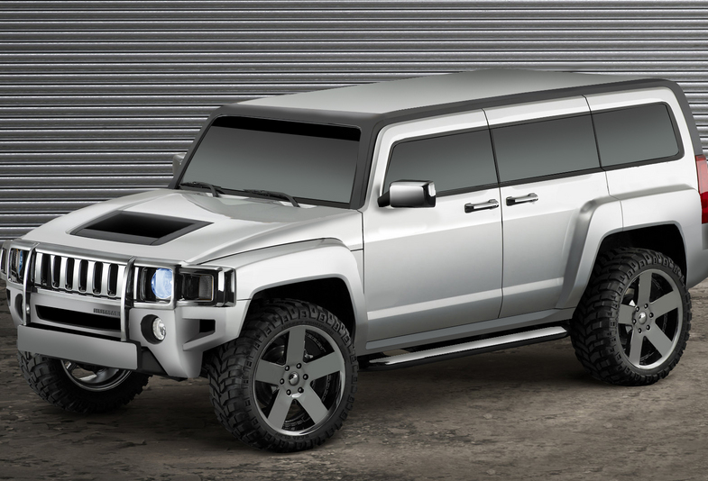

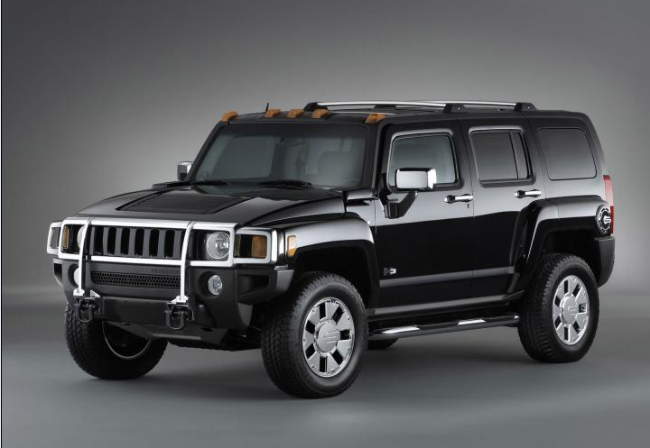
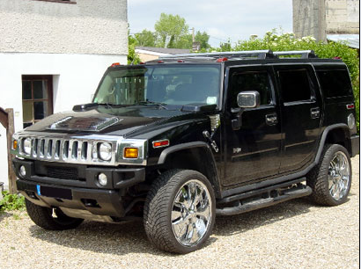
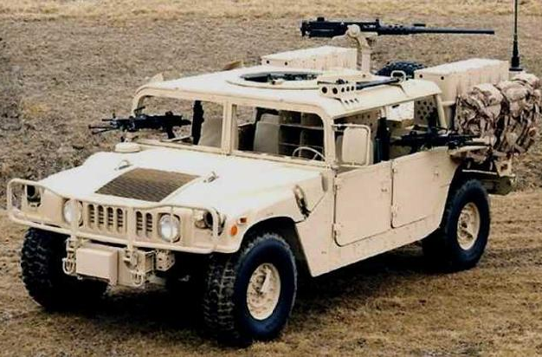

Aceste imagini descriu mişcarea mea înainte

Ma cunosteţi cu toţii, sunt prezent, într-o altă formă, şi in această sală.
Ce sunt eu?

R/s : Turnul Alb
Sursa: http://www.militarypictures.info/misc/US_Hummer_SF.jpg.html
http://en.wikipedia.org/wiki/Chess
Comentarii:
In imagine aveti prezentate automobilele Hummer H1, H2 , H3 si prototipul lui H4.
H1-H2-H3-H4 definesc miscarea turnului alb pe tabla de sah.
Autor: SER, Max

46) 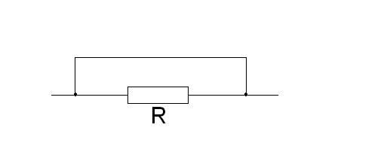
Această imagine, insoţită de un anumit mesaj a fost afişată la intrarea în una din catedrele FRT ,fiind adresata,în glumă, studenţilor .
Vă va fi util să priviţi la imagine şi, folosind cunostinte elementare din electrotehnică, să restabiliţi mesajul,dacă se cunoaşte că această frază poate fi auzită în filmele despre razboi sau în filmele de acţiune.

R/s Rezistenţa este inutilă.
Comentarii: Firul conectat paralel la rezistor egalează rezistenţa acestuia cu 0.
Sursa: ☺
Autor: SER, Max

47) Eroul cărţii “M-am hotărat sa devin prost ” de M. Page a decis să urmeze nişte cursuri, în care erai învăţat sa faci un anumit lucru.Persoana ce l-a sfatuit sa meargă la aceste cursuri afirma:
“E mai uşor să iei bacul, concursul de inspector de poliţie sau diploma in litere, decat să faci acest lucru.. Rata de reuşită e sub opt la sută.
Cei patru pereţi ai sălii unde se citea cursul erau acoperiţi cu portrete sau fotografii ale lui : Marilyn Monroe, Ştefan Zweig, Ian Curtis, Romain Gary, Hemingway şi Dalida.
Care era obiectul de studiu al cursului?
R/s :Sinuciderea
Sursa: Martin Page, “M-am hotarât să devin prost”
Autor: SER, Max

48) Această invenţie întâmplătoare a fost făcuta de către Harry Cover în anul 1942, care dorea să obţină un plastic transparent pentru ţevile armamentului, însă substanţa obţinută nu corespundea cerinţelor înaintate şi făcea dezordine în laborator.
Abia dupa 6 ani Cover şi-a dat seama ca proprietăţile noii substanţe sunt foarte utile şi ar putea fi folosite în alte scopuri.
Cu ajutorul ei s-a reuşit chiar salvarea multor vieţi în războiul din Vietnam, cu ea oprindu-se sângerarea rănilor.
Numiţi substanţa sau produsul de uz casnic bazat pe ea
R-s: Cianoacrilat sau Super Clei
Comentarii:Ranile erau incleiate cu super clei in timpul transportarii soldatilor raniti la spital.
Sursa: http://salat.zahav.ru/ArticlePage.aspx?articleID=1304
Autor: SER, Max

49) Paradoxal ,dar această invenţie a fost facută de un gradinar, si nu de nişte specialişti în domeniu. Francezul Joseph Monier, crescând copaci de portocal a avut de soluţionat problema rădăcinilor puternice care despicau căzile în care au fost sădite. În urma unor perfecţionari a căzilor, prin utlizarea unor inele de fier , el a contribuit nemijlocit la descoperirea si dezvoltarea acestei invenţii. Numiţi Invenţia.
R\S: Betonul armat
Sursa : http://savelaleksandr.narod.ru/IZOB/page46.html
Autor: SER, Hoper

50) Aproximativ 11 milione de cetăţeni ai acestei lumi în goana după aur sunt gata să ucidă, să facă comploturi , alianţe şi să pornească războaie.
Despre această lume personajele din “South Park” au afirmat:”Make love, not X”
Intrebare : Numiţi X.
Rs: World of warcraft, sau Warcraft
Sursa : http://www.wow-europe.com/en/index.xml
Autor: SER, Hoper

